Coding Konvention für CSS

Struktur und Organisation
- Nutze Kommentare zur Trennung und Dokumentation der Abschnitte
- Nutze eine einheitliche Reihenfolge von Eigenschaften (z. B. Position, Box-Modell, Typografie, Farbe, Sonstiges)
- Gruppiere verwandte Selektoren sinnvoll zusammen

Methodik und Namenskonvention
- Nutze sprechende Klassennamen (englisch, keine Abkürzungen wie .bx oder .clr)
- Vermeide zu generische Klassen wie .red, .big, .container
- Keine IDs für Styling, nur für JS oder interne Verlinkung

Lesbarkeit und Wartbarkeit
- Verwende konsistente Einrückung (z. B. 2 oder 4 Leerzeichen)
- Schreibe jede CSS-Regel in eine neue Zeile
- Nutze Leerzeilen zwischen Regelblöcken
- Halte den Code kurz, klar und modular

.active_button {
display: inline-block;
padding: 0.5rem 1rem;
background-color: var(--primary);
color: #fff;
border-radius: 4px;
}



Responsives Design
- Cluster Medienabfragen (@media) bspw. unten im Code
- Flexbox und Grid statt floats und positioning
- Es ist dir überlassen, ob du mobile-first oder desktop-first arbeitest!
- Begrenze den Content für große Auflösungen. Das Design hat die volle Breite!
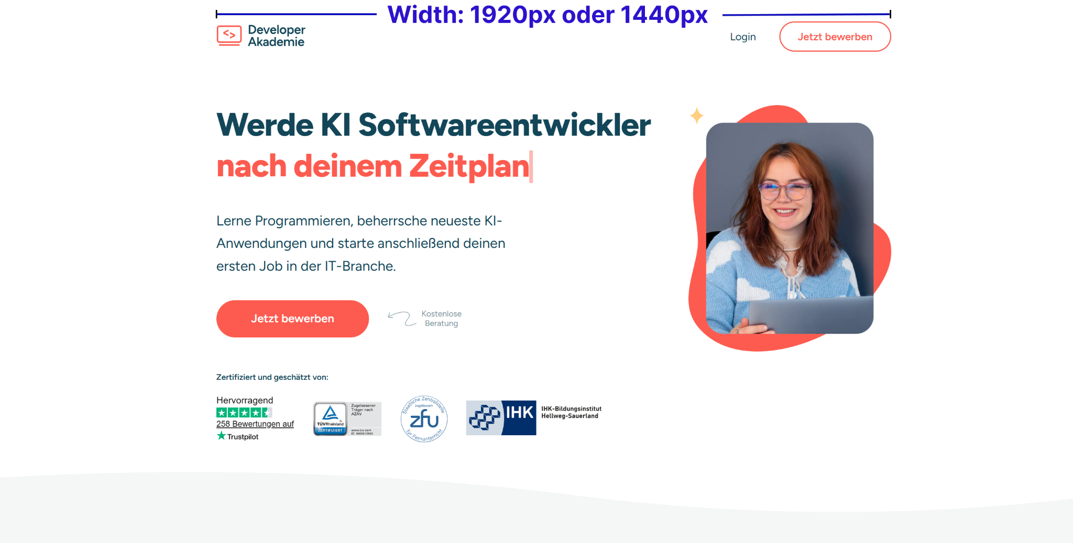

Best Practices
- Verwende CSS Custom Properties (Variablen):

:root {
--primary-color: #0066cc;
--spacing-base: 1rem;
}

.button {
padding: var(--spacing-base);
background: var(--primary-color);
}


- Vermeide !important, außer bei Edge-Cases
- Entferne ungenutztes CSS regelmäßig

Quellen
- https://developer.mozilla.org/en-US/docs/Web/CSS
- https://css-tricks.com/
- https://getbem.com/introduction/
- https://css-tricks.com/snippets/css/a-guide-to-flexbox/

